温馨提示：
此套题为Word版，请按住Ctrl,滑动鼠标滚轴，调节合适的观看比例，答案解析附后。关闭Word文档返回原板块。
考题演练·跟踪检测
【高考题组】
1.(多选)(2015·江苏高考)一带正电的小球向右水平抛入范围足够大的匀强电场,电场方向水平向左。不计空气阻力,则小球( )
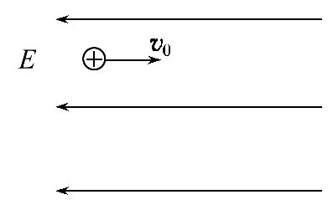
A.做直线运动
B.做曲线运动
C.速率先减小后增大
D.速率先增大后减小
【解析】选B、C。由题意知,小球受重力、电场力作用,合外力的方向与初速度的方向夹角为钝角,故小球做曲线运动,所以A项错误,B项正确;在运动的过程中合外力先做负功后做正功,所以C项正确,D项错误。
2.(2013·海南高考)如图,电荷量为q₁和q₂的两个点电荷分别位于P点和Q点。已知在P、Q连线上某点R处的电场强度为零,且=2。则( )
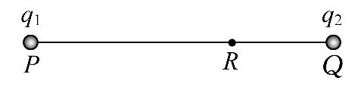
A.q₁=2q₂ B.q₁=4q₂
C.q₁=-2q₂ D.q₁=-4q₂
【解析】选B。设PR=2RQ=2r,因为R处的电场强度为零,两点电荷在R处的场强等大反向,由k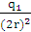=k,解得q₁=4q₂,B正确。
3.(2013·全国卷Ⅱ)如图,在光滑绝缘水平面上,三个带电小球a、b和c分别位于边长为l的正三角形的三个顶点上;a、b带正电,电荷量均为q,c带负电。整个系统置于方向水平的匀强电场中。已知静电力常量为k。若三个小球均处于静止状态,则匀强电场场强的大小为( )
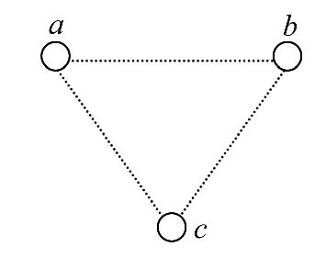
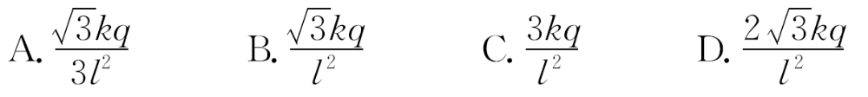【解题指导】解答本题应理解以下两点：
(1)电场的矢量叠加。
(2)三个小球均处于静止状态,即每个小球所在位置的合场强为零。
【解析】选B。带电小球a、b在c球位置处的场强大小均为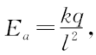方向如图所示,根据平行四边形定则,其合电场强度大小为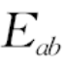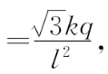该电场应与外加的匀强电场E等大反向,即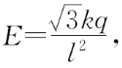选项B正确。
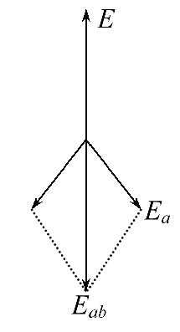
4.(多选)(2014·浙江高考)如图所示,水平地面上固定一个光滑绝缘斜面,斜面与水平面的夹角为θ。一根轻质绝缘细线的一端固定在斜面顶端,另一端系有一个带电小球A,细线与斜面平行。小球A的质量为m、电量为q。小球A的右侧固定放置带等量同种电荷的小球B,两球心的高度相同、间距为d。静电力常量为k,重力加速度为g,两带电小球可视为点电荷。小球A静止在斜面上,则( )
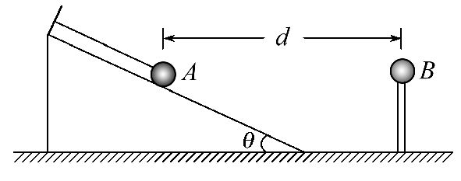
A.小球A与B之间库仑力的大小为
B.当=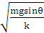时,细线上的拉力为0
C.当=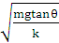时,细线上的拉力为0
D.当=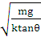时,斜面对小球A的支持力为0
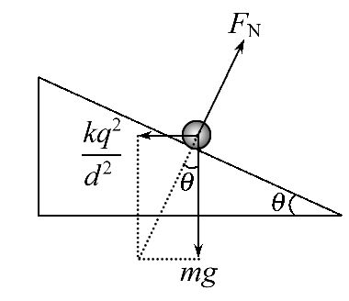
【解析】选A、C。两球间库仑力为F=,A项正确;当细线上的拉力为0时,小球A受到库仑力、斜面支持力、重力,具体关系为=mgtanθ,B项错误,C项正确;由受力分析可知,斜面对小球的支持力不可能为0,所以D项错误。
【模拟题组】
5.(2016·衡水模拟)如图所示,N(N>5)个小球均匀分布在半径为R的圆周上,圆周上P点的一个小球所带电荷量为-2q,其余小球带电量为+q,圆心处的电场强度大小为E。若仅撤去P点的带电小球,圆心处的电场强度大小为( )
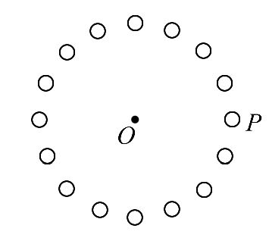
A.E B. C. D.
【解析】选C。如果没移去电荷之前,N(N>5)个电荷量均为q(q>0)的小球,均匀分布在半径为R的圆周上,在圆心处场强为0,该点场强可以看成是移去的电荷和其余的电荷在该点场强的叠加,将q和-2q在圆心处产生的电场强度看成三份,则q占三分之一,-2q占三分之二(因在圆心处产生的电场强度方向相同),移去-2q后,相当于失去了三分之二,即在中心处产生的电场强度为：,故本题选C。
6.(2016·滁州模拟)如图所示,悬挂在O点的一根不可伸长的绝缘细线下端有一个带电荷量不变的小球A。在两次实验中,均缓慢移动另一带同种电荷的小球B。当B到达悬点O的正下方并与A在同一水平线上,A处于受力平衡时,悬线偏离竖直方向的角度为θ。若两次实验中B的电荷量分别为q₁和q₂,θ分别为30°和45°,则为( )
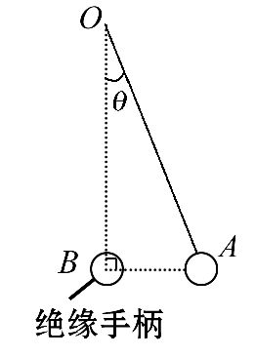
A.2 B.3
C.2 D.3
【解析】选C。对A受力分析如图所示,由库仑定律得F=k,又r=lsinθ,F=
Gtanθ,由以上各式可解得q_{B}=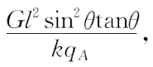因G、l、q_{A}、k不变,则=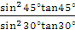=2,故选项C正确。
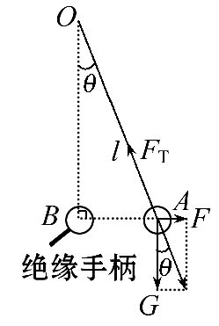
7.(多选)(2016·南昌模拟)如图所示为点电荷a、b所形成的电场线分布,现有一粒子(不计重力)由A进入电场,A、B是轨迹上的两点,以下说法正确的是( )
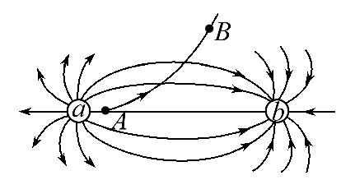
A.该粒子带正电
B.a、b为异种电荷
C.该粒子在A点加速度较B点大
D.该粒子在A点加速度较B点小
【解析】选B、C。根据电场线从正电荷出发,到负电荷终止,可知a带正电,b带负电,由于粒子的轨迹向左上方弯曲,可知该粒子所受的电场力向左上方,因此该粒子带负电,故选项A错误,B正确;A处电场线密,则A处电场强度大,粒子所受的电场力大,则粒子在A点加速度较大,故选项C正确,D错误。
【加固训练】
(多选)用电场线能很直观、很方便地比较电场中各点的强弱。如图甲是等量异种点电荷形成电场的电场线,图乙是场中的一些点：O是电荷连线的中点,E、F是连线中垂线上关于O对称的两点,B、C和A、D也关于O对称。则( )
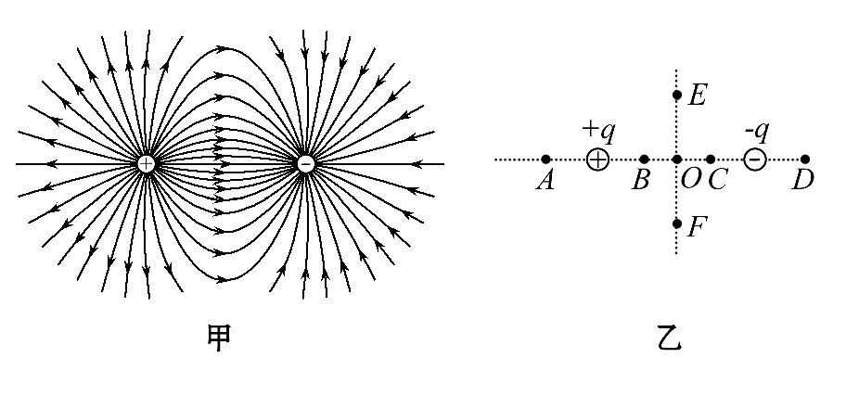
A.B、C两点场强大小和方向都相同
B.A、D两点场强大小相等,方向相反
C.E、O、F三点比较,O点场强最强
D.B、O、C三点比较,O点场强最弱
【解析】选A、C、D。由对称性可知,B、C两点场强大小和方向均相同,A正确;A、D两点场强大小相同,方向也相同,B错误;在两电荷连线的中垂线上,O点场强最强,在两点电荷连线上,O点场强最弱,C、D正确。
8.如图所示,空间存在着强度E=2.5×10²N/C,方向竖直向上的匀强电场,在电场内一长为L=0.5m的绝缘细线,一端固定在O点,另一端拴着质量m=0.5kg、电荷量q=4×10⁻²C的小球。现将细线拉直到水平位置,使小球由静止释放,当小球运动到最高点时细线受到的拉力恰好达到它能承受的最大值而断裂。取g=10m/s²。求：
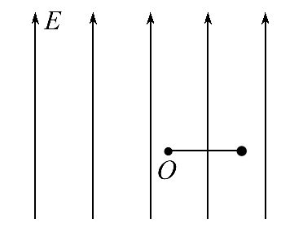
(1)小球的电性。
(2)细线能承受的最大拉力。
(3)当小球继续运动后与O点水平方向距离为L时,小球距O点的高度。
【解析】(1)由小球运动到最高点可知,小球带正电。
(2)设小球运动到最高点时速度为v,对该过程由动能定理有,
(qE-mg)L=mv² ①
在最高点对小球由牛顿第二定律得,
F_{T}+mg-qE=m ②
由①②式解得,F_{T}=15N
(3)小球在细线断裂后,在竖直方向的加速度设为a,
则a=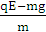 ③
设小球在水平方向运动L的过程中,历时t,则L=vt ④
设竖直方向上的位移为x,
则x=at² ⑤
由①③④⑤解得x=0.125m
所以小球距O点高度为
x+L=0.625m
答案：(1)正电 (2)15N (3)0.625 m
关闭Word文档返回原板块

